気象及び主要農作物等生育状況 （令和６年度第５号）

令和６年９月３０日
農林水産部

１．気象経過
（１）８月（1日～30日）
全 般： 平年と比べ、平均気温、最高気温、最低気温とも高かったものの、昨年7日であった猛暑日は観測されなかった。日照時間は平年並み。降水量はやや少なかった。
項 目 |  | 本年 | 平年値（A） | 過去5ヵ年平均値（B） | Aとの比較 | Bとの比較
気温（℃） | 平均気温 | 25.8 | 23.4 | 25.0 | +2.4 | +0.8
気温（℃） | 最高気温 | 29.7 | 27.8 | 29.5 | +1.9 | +0.2
気温（℃） | 最低気温 | 22.9 | 20.0 | 21.7 | +2.9 | +1.2
日照時間（ｈ） |  | 166.1 | 178.2 | 189.0 | -12.1 | -22.9
降水量（mm） |  | 109.5 | 137.5 | 217.9 | -28.0 | -108.4
※平年＝H03～R02の30年平均 ：過去5ヵ年＝H31～R05
（２）９月（1日～15日）
全 般： 平年と比べ、平均気温、最高気温、最低気温とも高かった。日照時間は多く、降水量はかなり少なかった。
項 目 |  | 本年 | 平年値（A） | 過去5ヵ年平均値（B） | Aとの比較 | Bとの比較
気温（℃） | 平均気温 | 23.9 | 21.3 | 22.9 | +2.6 | +1.0
気温（℃） | 最高気温 | 29.0 | 25.9 | 27.7 | +3.1 | +1.3
気温（℃） | 最低気温 | 18.9 | 17.5 | 18.9 | +1.4 | ±0.0
日照時間（ｈ） |  | 120.9 | 81.0 | 102.0 | +39.9 | +18.9
降水量（mm） |  | 6.5 | 72.0 | 36.3 | -65.5 | -29.8
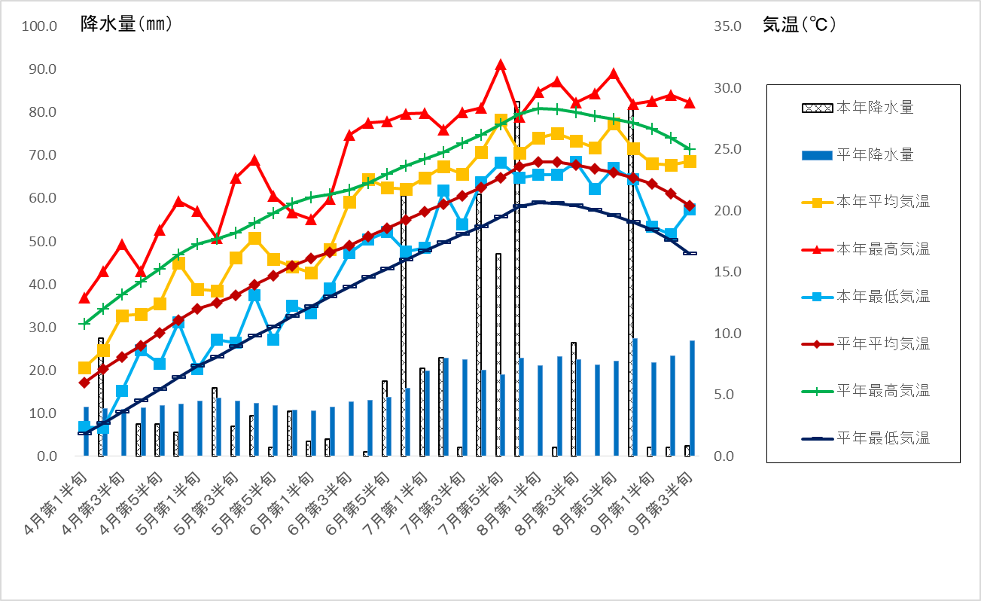
２．水稲（9月27日現在）
（東青地域県民局地域農林水産部農業普及振興室調べ）
生育観測ほの成熟期の生育を平年（まっしぐらは前年）と比較すると、稈長は、「青天の霹靂」は長く、「まっしぐら」はかなり長かった。
穂長は、両品種ともに並みで、㎡当たり穂数は、かなり多かった。
１穂籾数は、両品種ともにかなり少なかったものの、㎡当たり穂数がかなり多かったことから、㎡当たり籾数は、かなり多かった。
9月1日現在の登熟歩合は、「青天の霹靂」は平年より30.5ポイント高く、「まっしぐら」は前年より24.5ポイント低かった。
病害虫の発生は、青森市では全般的にいもち病はかなり少なく、紋枯病、稲こうじ病は散見された。
出穂が平年よりかなり早く、出穂後の気温も平年より高く推移したことから、登熟は平年より早く、青森市の刈取り始めは9月17日で、平年より５日早くなっている。

品種名 | 年次 | 出穂期 | 成熟期 |  |  |  | 籾数 |  |  | 登熟  歩合  9月  1日  (％)
品種名 | 年次 | 出穂期 | 稈長  (cm) | 穂長  (cm) | 穂数  (本/株) | ㎡穂数  (本/㎡) | 穂  (粒) | 株  (粒) | ㎡  (粒) | 登熟  歩合  9月  1日  (％)
青天の霹靂 | 2024 | 8/1 | 81.7 | 19.0 | 19.2 | 420 | 73.8 | 1,424 | 31,139 | 83.7
青天の霹靂 | 平年 | 8/4 | 76.7 | 18.8 | 17.2 | 373 | 77.4 | 1,331 | 28,841 | 53.2
まっしぐら | 2024 | 7/28 | 92.5 | 18.4 | 36.5 | 606 | 53.7 | 1,960 | 32,542 | 64.7
まっしぐら | 前年 | 7/28 | 80.4 | 18.1 | 24.8 | 409 | 72.2 | 1,791 | 29,530 | 89.2

３．野 菜（9月27日現在）
（農業政策課調べ）
（１）トマト
早植え栽培については、概ね平年並みの生育状況である。既に摘心済で、現在7～9段目を収穫中である。
中植え栽培については、既に摘心済で、現在2～4段目を収穫中である。

早植え（半促成）栽培 | 草丈（ｃｍ） | 着果段数 | 収穫段数
本 年 | ３１３．３ | １１．０ | ７．７
過去５ヵ年平均 | ３０８．８ | １２．２ | ９．６

中植え（夏秋）栽培 | 草丈（ｃｍ） | 着果段数 | 収穫段数
本 年 | ２１８．８ | ６．６ | ２．８
過去５ヵ年平均 | ２５８．８ | ９．１ | ６．０
※草丈約180cmでＵターンし、摘芯済み
※本年は早植え栽培、中植え栽培ともに過去５年とは異なるほ場を調査。

（２）ピーマン
概ね平年並みの生育状況である。現在10～11段目の花が開花しており、4～7段目が収穫期となっている。
 | 草丈（ｃｍ） | 開花段数 | 着果段数
本 年 | ８３．４ | １０．４ | ８．６
過去５ヵ年平均 | ８６．５ | １０．０ | ８．３

（３）ネギ
収穫は9月上旬から開始し、9月下旬に終了した。

４．果 樹（リンゴ）（9月21日現在）
（東青地域県民局地域農林水産部農業普及振興室調べ）

9月21日現在の果実横径は、浪岡のふじが8.8㎝（平年比110％）、田茂木野のふじが8.8cm（平年比105％）で平年を上回っている。
また、つがるは収穫済であり、王林については平年を下回っている。

 | 区分  品種 | 果実横径（9/21現在、cm）
 | 区分  品種 | 本年 | 平年 | 前年 | 平年比
青森  地区 | ふじ | 8.8 | 8.4 | 8.5 | 105%
青森  地区 | つがる | － | － | － | －
浪岡  地区 | ふじ | 8.8 | 8.0 | 8.2 | 110%
浪岡  地区 | つがる | － | － | － | -
浪岡  地区 | 王林 | 7.8 | 7.9 | 8.1 | 98%
５．水 産
（水産振興センター調べ）
（１）水温経過（9月15日現在）
水産振興センター沖の水温は9月以降、かなり高めで推移しており、現在の平均水温は25.1℃、平年比+2.3℃である。
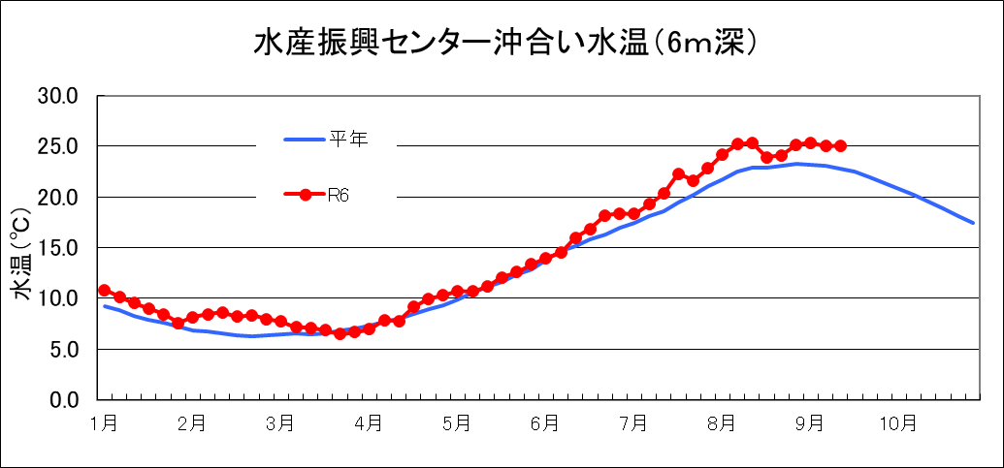
※沖合約20メートル、水深6メートル層の水温（１地点）

（２）ホタテガイ養殖作業と今後の見込みについて
今夏の水温は平年よりも高い状況が続いており、現在も水温が高いことから、稚貝の分散作業は10月以降にずれ込む見込み。

